trước khi code cần xem file schematic của bộ kit để xem phần cứng nối ra sao để code

( đã có trong folder của bộ tài liệu này )

Bộ Kit 8051 pro này mắc led theo kiểu sink dòng:

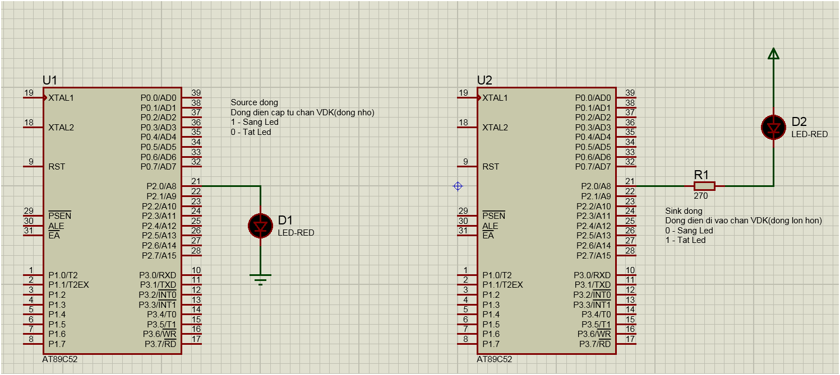

Hình 1: Giải thích sơ qua về mắc source dòng và sink dòng

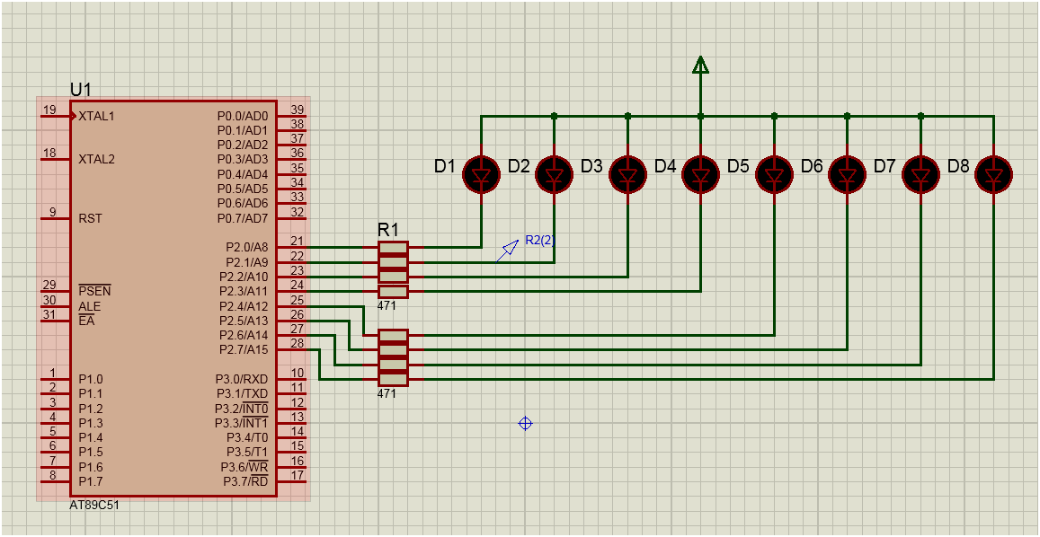

Hình 2: sơ đồ nguyên lý của led trong bộ kit 8051